ЧĂВАШ РЕСПУБЛИКИ КУСЛАВККА МУНИЦИПАЛЛА ОКРУГӖH  ДЕПУТАТСЕН ПУХӐВĔ  ЙЫШĂНУ  27.03.2025 14/375 №  Куславкка хули |  | ЧУВАШСКАЯ РЕСПУБЛИКА  СОБРАНИЕ ДЕПУТАТОВ  КОЗЛОВСКОГО  МУНИЦИПАЛЬНОГО ОКРУГА  РЕШЕНИЕ  27.03.2025 № 14/375  город Козловка

37 ЗАСЕДАНИЕ 1 СОЗЫВА
О внесении изменений в решение Собрания депутатов Козловского муниципального округа Чувашской Республики от 29.12.2023 № 2/247 «Об утверждении Правил землепользования и застройки Козловского муниципального округа Чувашской Республики»

В соответствии со статьями 8, 30 Градостроительного кодекса Российской Федерации, статьей 7 Устава Козловского муниципального округа Чувашской Республики, протоколом публичных слушаний и заключением о результатах публичных слушаний от 26.03.2025 по проекту внесения изменений в Правил землепользования и застройки Козловского муниципального округа Чувашской Республики, Собрание депутатов Козловского муниципального округа Чувашской Республики

РЕШИЛО:
1. Внести в Правила землепользования и застройки Козловского муниципального округа Чувашской Республики, утвержденные решением Собрания депутатов Козловского муниципального округа Чувашской Республики от 29.12.2023 № 2/247 «Об утверждении Правил землепользования и застройки Козловского муниципального округа Чувашской Республики» (далее – Правила) следующие изменения:
1.1. В карту градостроительного зонирования приложения №1 Правила и в карту зон с особыми условиями использования территории приложения №2 Правил согласно приложению № 1 к настоящему решению.
2. Настоящее решение подлежит опубликованию в периодическом печатном издании «Козловский вестник» и размещению на официальном сайте Козловского муниципального округа в сети «Интернет».
3. Настоящее решение вступает в силу после его официального опубликования.

Председатель Собрания депутатов
Козловского муниципального округа
Чувашской Республики Ф.Р. Искандаров

Глава
Козловского муниципального округа
Чувашской Республики А.Н. Людков
Приложение № 1
к решению Собрания депутатов Козловского муниципального округа Чувашской Республики
от 27.03.2025 № 14/375

Внесения изменений на карте градостроительного зонирования и карте зон с особыми условиями использования территории Правил землепользования и застройки Козловского муниципального округа Чувашской Республики

Пункт объявления | Наименование объекта
Схема карт | до
Схема карт | 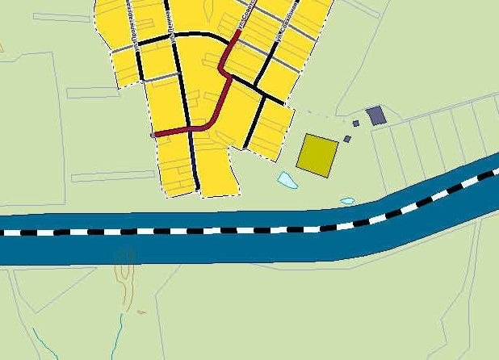
Схема карт | рис. 1
Схема карт | после
Схема карт | Ж-1  Ж-1  Ж-1  Ж-1
Схема карт | рис. 2

